Geislingen/Steige, 21. März 2018

„Wir wandeln uns vom Hersteller zum ganzheitlichen
Lösungsanbieter“

WMF Group läutet auf der Internorga digitales Zeitalter für
professionelle Kaffeemaschinen ein

Als Marktführer für professionelle Kaffeevollautomaten hat sich die WMF Group zum Ziel gesetzt, an der Spitze der digitalen Bewegung in der Kaffeemaschinenbranche zu stehen. Und so präsentierte das Unternehmen auf der Internorga eindrucksvoll, wie das Internet of Things mit dem Go-live der digitalen Lösungen WMF CoffeeConnect und Schaerer Coffee Link Realität wird. Die Fachbesucher konnten erfahren, wie die serienmäßige Vernetzung professioneller Kaffeemaschinen die Betreiber dazu befähigt, das Maximum aus ihrem Kaffeegeschäft herauszuholen. Als integrierte Datenbasis für alle Produkt- und Prozessdaten legen die digitalen Lösungen den Grundstein für nachhaltige Geschäftsmodelle und liefern eine noch nie dagewesene Fülle an anwenderfreundlichen Auswertungs- und Steuerungsoptionen, um die Effizienz und Wirtschaftlichkeit zu erhöhen – von der Anpassung des Getränkeangebots über die Optimierung der Supply Chain bis hin zur vorausschauenden Planung von Service und Wartung. Weitreichende Zusatzservices, darunter eine Know-how Center oder ein Media Pool, runden das leistungsfähige Spektrum ab. Weitere Highlights der Messe waren der Filtervollautomat WMF 9000 F sowie die neue Spezialitätenmaschine WMF 1500 S+.

Die Internorga gehört zu den HoReCa-Hotspots, da sich in Hamburg die Innovationskraft der Branche bündelt. Das gesamte Messeteam der WMF Group zeigte sich auch dieses Jahr begeistert von der Qualität der Gespräche, wobei der Premiumhersteller 2018 sogar noch eine Steigerung in den Besucherzahlen verzeichnen konnte. Im Zentrum des Interesses standen die digitalen Lösungen WMF CoffeeConnect und Schaerer Coffee Link. Johan Van Riet, President Global Business Unit Professional Coffee Machines der WMF Group, erzählt im Gespräch, wie Kunden und Partner das Kaffeegeschäft auf das nächste Power-Level heben.

Welche Vision steckt hinter der Entwicklung der digitalen Lösungen?
Johan Van Riet: Als Marktführer für professionelle Kaffeevollautomaten ist es unser Anspruch, unseren Kunden erstklassige Produkte und Services für beste Kaffee-Qualität zu bieten. Darüber hinaus arbeiten wir partnerschaftlich mit unseren Kunden zusammen, um ihnen alle Werkzeuge für ein lukratives und vor allem zukunftsfähiges Geschäftsmodell an die Hand zu geben. Hier bietet die Digitalisierung ein enormes Potenzial: Daher erweitern wir als Vorreiter der Branche unser Portfolio um die wegweisenden digitalen Lösungen WMF CoffeeConnect und Schaerer Coffee Link für die serienmäßige Vernetzung. Mit ihnen haben unsere Kunden standortübergreifend alle Kaffeemaschinen nahezu in Echtzeit im Blick.

Wo entstehen auf Seiten der Anwender die nachhaltigen betriebswirtschaftlichen Effekte?
Johan Van Riet: WMF CoffeeConnect und Schaerer Coffee Link beschleunigen und optimieren sämtliche wertschöpfungsrelevanten Prozesse. Das beginnt beim Kauf sowie der Einstellung der Maschine und zieht sich über das Managen der gesamten Kaffeemaschinenflotte bis hin zum Delegieren von Aufgaben. Auch der richtige Umgang mit Maschinen- und Leistungsdaten wirkt sich nachhaltig auf die Umsatzsteigerung aus. Basierend auf der Analyse des Kaffeeabsatzes sowie der Kaffee-Qualität kann man zeitnah auf Umsatzeinbußen reagieren – etwa durch den gezielten Einsatz von Werbeaktionen, welche direkt auf die Displays einzelner Maschinen gespielt werden. Auch für die Änderung von Rezepten, Preisen oder eines Software-Updates müssen keine Servicetechniker mehr gebucht werden. Langfristig werden mögliche Ausfallzeiten zudem durch intelligente Algorithmen minimiert, die Zusammenhänge von Nutzung und Verschleiß erkennen und Ausfälle rechtzeitig vorhersagen. Alle diese Funktionen sorgen für eine höhere Verfügbarkeit der Maschine und steigern damit die Profitabilität des Kaffeegeschäfts.

Profitieren auch kleine Betriebe wie beispielsweise ein Szene-Café oder ein Sterne-Restaurant von den digitalen Lösungen? Oder ist das nur etwas für die „Big Player“?
Johan Van Riet: Ja, auch Anwender mit nur einer Maschine haben viele Vorteile – etwa mit den attraktiven, kostenlosen Funktionen der Freemium-Variante. Hier kann man beispielsweise den Wartungszustand der Maschine einsehen. Außerdem hat der Betreiber jederzeit von jedem Ort Gewissheit über Umsatz und Betriebszustand seiner Kaffeemaschine. Ein smartes Know-how Center unterstützt zudem bei kleineren Problemen mit Hilfe zur Selbsthilfe.

Wie helfen Sie Betreibern aktiv, ihr Business-Modell zu verbessern?
Johan Van Riet: Digitalisierung darf niemals Selbstzweck sein, sondern muss das Ziel verfolgen, Prozesse effizienter zu gestalten. Deshalb liefern wir nicht nur die Technologie und Analyse-Dashboards, sondern bieten konkrete Hilfestellung bei der Umsetzung. In individuellen Beratungen setzen sich unsere Business-Analysten anhand der erhobenen Daten mit der Ausgangslage unserer Kunden auseinander und definieren gemeinsam die ökonomischen Potenziale in Bezug auf Service-, Verkaufs- oder Beschaffungsabläufe. Hier greifen unsere langjährige Kaffee-Expertise und die Insights aus den Daten ineinander. Wir können unsere Kunden so mit praktischen Handlungsempfehlungen unterstützen, um ihr Geschäft noch profitabler zu gestalten. Unter diesem Grundsatz entwickeln wir darüber hinaus gemeinsam mit unseren Kunden weitere Funktionen – maßgeschneidert auf ihre individuellen Bedürfnisse.

Welchen Einfluss hat die digitale Tranformation auf das Unternehmen selbst?
Johan Van Riet: Dank der digitalen Lösungen wandelt sich die WMF Group vom Kaffeemaschinenhersteller zum ganzheitlichen Lösungs- und Serviceanbieter. Im Zentrum steht dabei immer der Grundsatz der Customer Centricity. Über die Entwicklung von Use Cases tauchen wir in die Welt unserer Kunden ein und erarbeiten aus ihrer Perspektive, welche Funktionen und Services notwendig sind, um diese zu vereinfachen. Auch bei uns im Unternehmen wachsen analoge und digitale Welt weiter zusammen: Bei der Entwicklung neuer Kaffeemaschinen werden zusätzliche Funktionen der digitalen Lösungen, beispielsweise durch den Einbau weiterer Sensoren, von Anfang an berücksichtigt. Darüber hinaus wachsen wir international enger mit unseren Ländergesellschaften und Partnern zusammen, indem wir sie weltweit in die digitalen Lösungen einbinden und ihnen Zugang zu Funktionen wie dem Online Shop und dem Know-how Center geben.

Was dürfen Kunden in den nächsten Jahren erwarten?
Johan Van Riet: Im Rahmen der konsequenten Weiterentwicklung unserer digitalen Lösungen bieten wir die Möglichkeit, diese schrittweise an andere Systeme unserer Kunden anzubinden, sowie sie für externe Datenquellen zu öffnen, um einen noch höheren Wirkhebel in der digitalen Transformation zu erreichen. Ein Beispiel: Eingebettete Staumeldungen oder Wettervorhersagen können die Betreiber zukünftig unterstützen, sich rechtzeitig auf ein erhöhtes Kundenaufkommen einzustellen. Wir sind die ersten der Branche, die sowohl eine derart breite Funktionsvielfalt als auch Beratungstiefe anbieten – und wir arbeiten auch in Zukunft daran, unsere digitalen Lösungen stets an den Bedürfnissen unserer Kunden auszurichten.

Ausführliche Informationen zu WMF CoffeeConnect finden Sie unter
www.wmf-coffeeconnect.com

Bildanforderung
Bildmaterial finden Sie in unserem Medienportal http://press-n-relations.amid-pr.com (Suchbegriff „WMF-Digitale-Lösungen“).

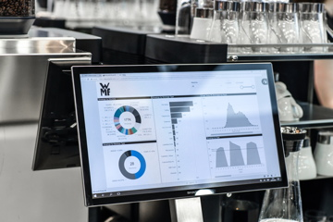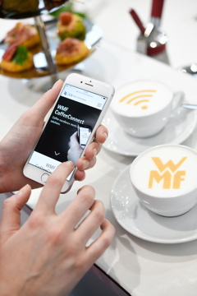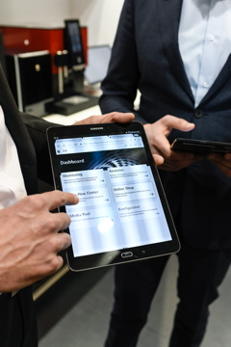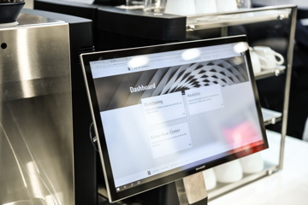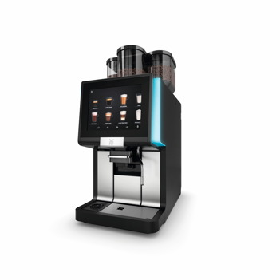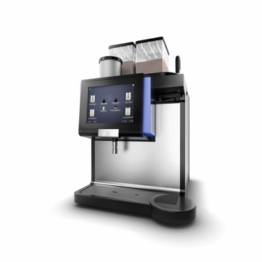

Weitere Informationen:  WMF Group GmbH  Luise Glauert  Corporate Communications  Eberhardstraße 35 – D-73309 Geislingen  Tel.: +49 73 31 25 8153  Fax: +49 73 31 25 8061  luise.glauert@wmf-group.com - www.wmf.de | Presse- und Öffentlichkeitsarbeit:  WMF Pressebüro  c/o Press’n’Relations GmbH  Monika Nyendick  Magirusstraße 33 – D-89077 Ulm  Tel.: +49 731 96287-30 – Fax: +49 731 96287-97  wmf@press-n-relations.de - www.press-n-relations.de

Über die WMF Group
Seit über 160 Jahren stehen die Marken der WMF Group für beste Koch-, Trink- und Esskultur. Jeden Tag verwenden mehrere 100 Millionen Menschen weltweit die Produkte von WMF, Silit und Kaiser zum Zubereiten, Kochen, Essen, Trinken und Backen bei sich zu Hause. Oder sie genießen Kaffeespezialitäten und Speisen, die mit den Produkten der Marken WMF, Schaerer und HEPP in der Gastronomie oder Hotellerie zubereitet werden. Es ist die Leidenschaft unserer Mitarbeiter, Menschen zusammenzubringen, sei es daheim, unterwegs oder im Bereich der gehobenen Gastronomie, um ihnen kostbare und köstliche gemeinsame Momente zu bescheren. Und das mit Produkten, die durch ihr ausgezeichnetes Design, perfekte Funktionalität und beste Qualität Freude auf ein kulinarisches Erlebnis machen. Unser Traditionsunternehmen wurde 1853 in Geislingen an der Steige gegründet und gehört seit Ende 2016 zum französischen Groupe SEB Konzern.

